Приложение 1
Семинары и мастер-классы для учащихся и педагогов
1. «Создание интерактивных приложений средствами C#». Докл. к.т.н., доцент, Перескокова О.И.
Кратко будут рассмотрены возможности визуального программирования. Мы познакомимся как запрограммировать некоторые элементы интерфейса: кнопки, меню, списки и т.п. Создадим приложение, которое в игровой форме позволит совершенствовать навыки набора текста.
2. «Фрактальная геометрия». Докл. Шеремет Г.Г. (к.пед.наук, доцент) и Проничева С.А. (учитель математики МБОУ «Гимназия №17» г. Перми).
До сих пор «сухая» математика оставляла неравнодушным каждого непосвященного. Сейчас, с развитием компьютерных технологий, ситуация изменяется. И вычислительная математика становится не только эффективным инструментом, помогающим справиться с многочисленными задачами, но и начинает участвовать в создании истинных эстетических ценностей. Конечно, ведутся споры о том, в какой степени произведения, созданные с помощью компьютера, можно считать искусством. Тем не менее изображения, получаемые на экране компьютера, являются прекрасным сочетанием порядка и хаоса, и вряд ли кого-нибудь оставят равнодушным.
Представленные фрактальные изображения получены либо в результате работы программ, написанных непосредственно самими авторами, либо в результате применения существующих программ для работы с фрактальными объектами (например, Fractal Explorer, Mandelbulber и др.). Для каждого изображения дается математическое описание.
Образцы работ:
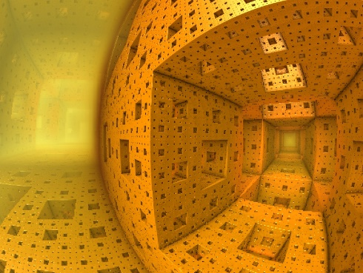
Приглашаются к участию ребята и педагоги, желающие попробовать свои силы в создании фрактальных произведений искусства, умение программировать желательно, но не обязательно.
3. «Мастер-класс по оригами». Проводят Шеремет Г.Г. (к.пед.наук, доцент) и студенты математического факультета Пермского государственного гуманитарно-педагогического университета.
Оригами - искусство складывания из бумаги, древнее японское изобретение, при котором «голова работает руками». Идея оригами проста: преобразовывая складыванием квадратный листок бумаги, надо получить какую-то определенную фигурку. В классическом оригами при этом не нужны ни ножницы, ни клей, а требуется лишь лист однотонной бумаги.
Образцы работ:
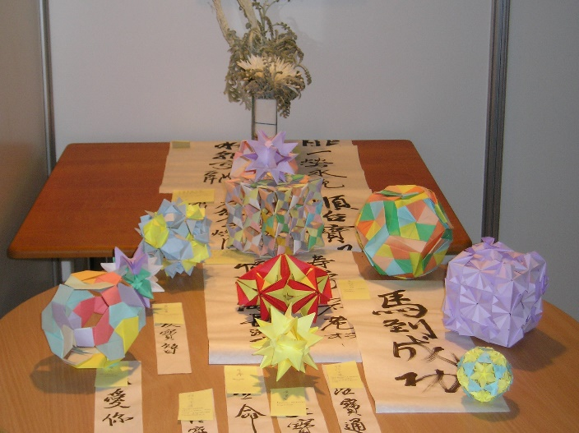 | 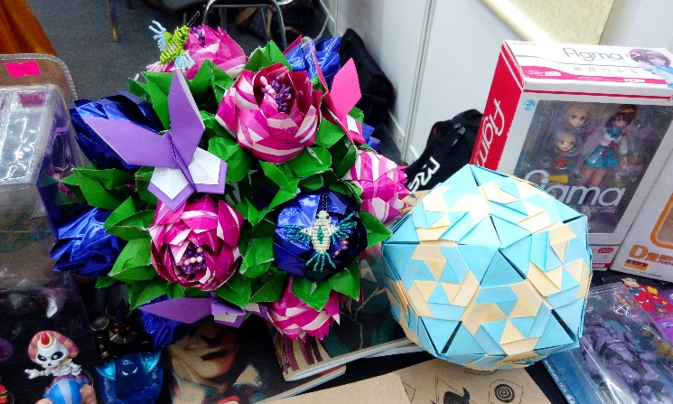

4. Мастер-класс "Программирование игр на языке Python". Проводит старший преподаватель кафедры прикладной математики и информатики Шеина Т.Ю.
Python – мощный и простой в использовании язык программирования, разработанный Гвидо ван Россумом в 1991 году. Название языка было взято в память об английском коллективе комических актеров «Монти Пайтон», но официальным символом стала змейка питон.
Преимущества языка:
1) Язык больше других близок к английскому языку,
2) Обладает мощностями, которые следует ожидать от современного языка программирования,
3) При необходимости можно использовать объектно-ориентированный подход (но, в отличие от C# и Java, это необязательно)
4) Python легко интегрировать с другими языками (C++, Java)
5) Работает на любых платформах, является независимым от платформы, то есть код может быть исполнен на любом компьютере с любой ОС
6) Интерпретатор языка является бесплатным
7) Очень простой в установке
8) Можно работать в интерактивном и сценарном режиме, так как является интерпретатором.
На языке Python написаны:
1) Первые 5 версий BitTorrent
2) Ubuntu Software Center
3) некоторые модули графических пакетов Gimp и Blender
4) игры Civilization IV, Battlefield 2, World of Tanks
Компании, использующие Python: Google, Facebook, Yahoo, NASA, Red Hat, IBM, Instagram, Dropbox, Pinterest, Quora, Яндекс, Mail.Ru.
Python применяется в Web-разработке, системном администрировании, разработке прикладного ПО, при создании компьютерных игр, при обучении, а также в научных исследованиях.
Так как язык Python очень прост в обучении, то его легко и удобно использовать в качестве первого языка при обучении программированию в средних классах школы. Для повышения интереса школьников к программированию, обучение языку можно построить на примере программирования компьютерных игр, самые простые из которых можно написать уже на первых занятиях по программированию. Язык настолько легко усваивается большинством учеников, что не требует никаких предварительных знаний в области алгоритмизации и программирования.

5. Обзорная лекция на тему "Помогут ли компьютерные игры школьнику стать программистом?" Докл. Калинина Т.Б.
Популярно о том, что такое современное программирование. Какие профессии существуют в мире IT. С чего начать школьнику изучать программирование. Как сделать процесс обучения интересным и несложным. Обзор визуальных сред, предназначенных для обучения школьников. Обзор online-сервисов для знакомства с языками программирования.
Мастер-класс «Программирование игр в визуальных средах Kodu, Scratch, Alice, Colobot и других»

